КГБУЗ "ВРБ №2"ЭМР педиатрический участок
Приданное для новорожденного – Слинг

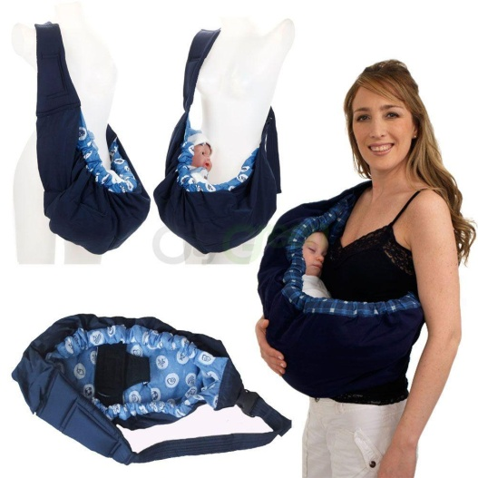

это перевязь, в которой носят ребенка. Ее можно использовать с самого рождения. Слинг помогает маме и малышу быть всегда вместе. Но в то же время родительские руки остаются свободными. 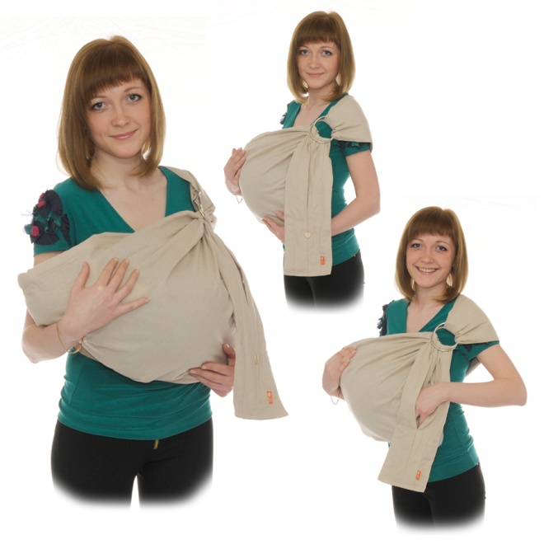
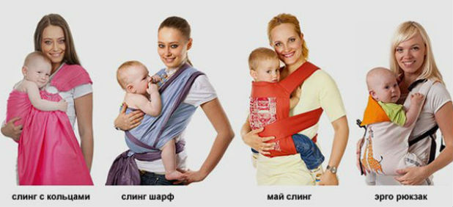
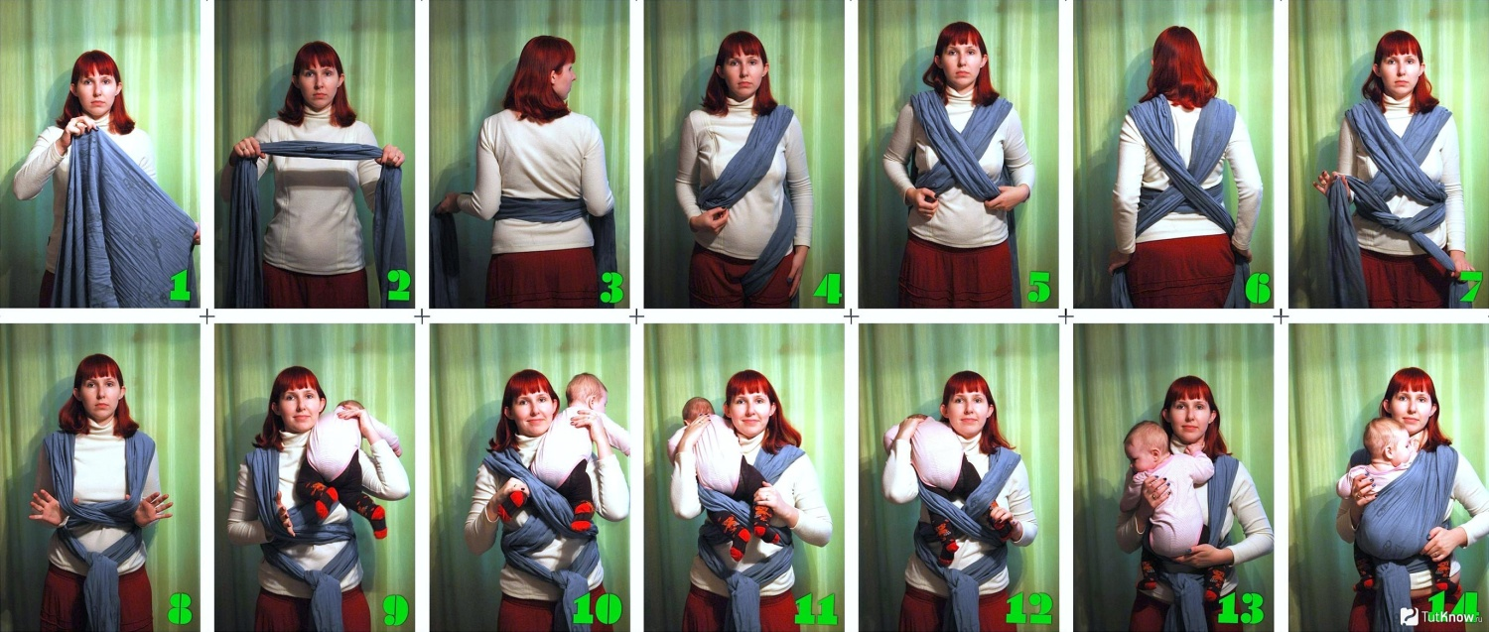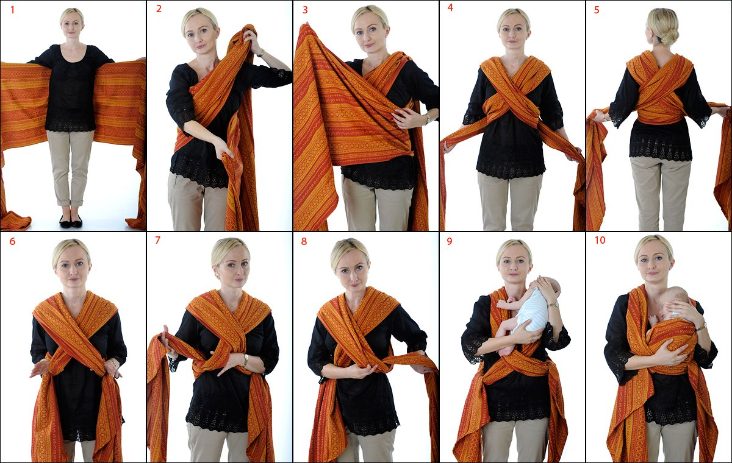

Информационое обеспечение.
1. Телефон детской поликлиники - 2-28-71
2. Телефон врача педиатра 2-28-71
3. Телефон медицинской сестры врача педиатра 2-28-71
4. Телефон врача-гинеколога -, 2-32-58,31-217
5. Телефон отделения скорой помощи 03, 31-202

